201...-201... Eğitim-Öğretim Yılı ………………… Ortaokulu 8.Sınıf Fen ve Teknoloji Dersi
II.Dönem I.Yazılı Sınav Sorular

Adı/Soyadı: Sınıfı:8/ Numarası: Notu:
Aşağıdaki doğru-yanlış sorularında parantez içine siz doğru olanlara D,yanlış olanlara Y harfi koyunuz.

A
10
Puan

- ( )Al₂(SO₄)₃ bileşiğinde 4 tane oksijen atomu vardır.
- ( ) Limon suyu mavi turnusol kâğıdını kırmızı yapar
- ( )Sulu çözeltilerinde hidrojen iyonu H⁺ veren maddelere asit denir.
- ( )İyon değiştirici reçine sistemi suların sertliğini gidermede kullanılan bir yöntemdir
- ( )Bir ses dalgasında tepe ve çukur noktalar arasındaki mesafenin iki katına ‘’genlik’’ denir.
- ( ) Sesin hızı ışığın hızından küçüktür.
- ( ) Telli çalgılarda tel gerginliği seslerin frekansını etkilemez
- ( )Sıcaklığı artan bir ortamda sesin yayılma hızı azalır.
- ( ) Asit, baz ve tuzların sulu çözeltileri elektrik akımını iletir.
- ( )Asit yağmurlarına SO₂ ve NO₂ gazları neden olur.

Aşağıdaki boşlukları uygun kelimeleri bularak doldurunuz.
B
5
Puan

- Bir saniyede, bir noktadan geçen dalga sayısına …………………denir.
- Ses şiddeti, sesin ……………………. bağlıdır.
- Ses en yavaş …………………… ortamlarda iletilir.
- ..……………………..; frekansı 20.000 Hz’ den büyük olan ses dalgalarına denir.
- Suyun dezenfeksiyonu için kullanılan en yaygın yöntem ………………. dır.
Aşağıda asit ve bazların birleşmesi sonucu tuz oluşumunu gösteren bazı tepkimeler verilmiştir. Tepkimede boş bırakılan yerleri tamamlayarak denkleştiriniz.

C
5
Puan

KOH + → . . . . . . + . . . . . . .

. . . . . . . + . . . . . . . . . → + H₂O
Aşağıdaki tabloyu doldurunuz
D
8
Puan

^{Sıra} | ^{Sembolü} | ^{Sistematik Adı} | ^{Yaygın adı}
¹ | ^{HCl}
² | NaOH |  | ^{Sud-kostik}
³ |  | ^{Kalsiyum hidroksit} | ^{Sönmüş kireç}
⁴ | ^{H2SO4} |  | ^{Zaç yağı}
⁵ | ^{KOH}
⁶ |  | ^{Nitrik asit} | ^{Kezzap}

Aşağıdaki çoktan seçmeli soruların doğru cevaplarını işaretleyiniz.( Her soru 4 puan)
D
72
Puan

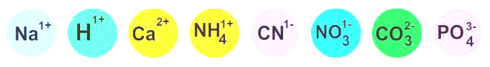
1-

Yukarıda yükleri verilen iyonların oluşturduğu bileşiklerden hangisinin formülü yanlış yazılmıştır?

A) HCN B) NH₄(PO₄)₃ C) Na₂CO₃ D) Ca(NO₃)₂

2-Sert suyu yumuşatmak için aşağıdaki iyonlardan hangisi kullanılır?
A) Na⁺ B) Mg⁺² C) Ca⁺² D) H⁺

3- I. 2NaOH +H₂SO₄ Na₂ SO₄ + 2H₂O - II. HCl + NH₃ NH₄Cl
III. 3NaOH + H₃ PO₄ Na₃PO₄ + 3H₂O
tepkimelerinden hangisi ya da hangileri nötralleşme tepkimesidir?
A) Yalnız I B) Yalnız II C) II ve III D) I,II ve III

4-“Hidroklorik asittir adım.Tuzruhu olarak adlandırılırım.Banyo ve tuvaletlerde her an yanınızdayım.Eldivensiz dokunmayın yakarım.”
Yukarıda kendini tanıtan asidin formülü aşağıdakilerden hangisidir?
A) H₂SO₄ B) HNO₃ C) HCl D) KOH

5- Kulağımızda hasara sebep olabilecek bir ses için aşağıdakilerden hangisi söylenebilir?
A) Frekansı düşüktür B) Genliği küçüktür
C) Genliği büyüktür D) Frekansı çok büyüktür

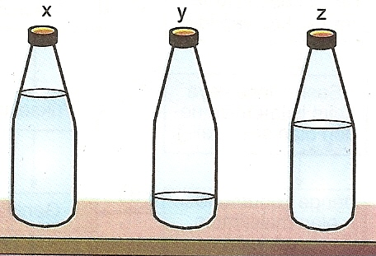
6- Bir öğrenci,aynı şişelere,sıcaklığı aynı olan sulardan belirli miktarlarda dolduruyor.
Buna göre,öğrenci şişelerin ağızlarından üflediğinde çıkan seslerin inceden kalına doğru sıralanışı nasıl olur?
A) x-y-z B) x-z-y C) y-z-x D) y-x-z

7- Sağlıklı bir insan aşağıdaki frekans aralıklarından hangisindeki sesleri duyabilir?
A) 2000 — 20000 Hz B) 70— 1000Hz
C) 10— 200 Hz D) 20 — 20 000 Hz

8-
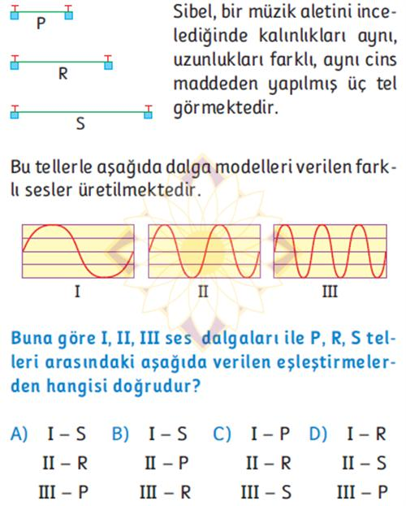
9-
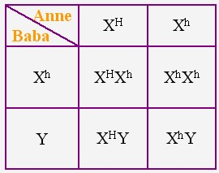
Yandaki tabloda hemofili
hastalığı ile ilgili bir çapraz-
lama verilmiştir.
Tablo ile ilgili aşağıda yapılan
yorumlardan hangisi yanlıştır?
(‘’h’’ hemofili hastalığı genini
temsil etmektedir.)
A)Baba hemofili hastasıdır.
B)Anne hemofili taşıyıcısıdır.
C)Erkek çocuklar ya hemofili hastası ya da taşıyıcısıdır.
D)Kız çocuklar ya hemofili hastası ya da taşıyıcısıdır.
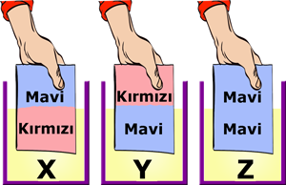
10- Öğretmen asit ve bazlarla ilgili deney yapmak için X,Y ve Z sıvıları ile mavi ve kırmızı renk turnusol kâğıtlarını sınıfa getiriyor. Turnusol kâğıtlarının sıvı ile etkileşimleri şekilde verilmiştir. X, Y ve Z sıvılarından hangisi ya da hangilerine fenolftalein damlatılırsa kırmızı (çingene pembesi) rengi alır?
A) Yalnız X B) Yalnız Y C) Yalnız Z D) Y ve Z

11-Aşağıdaki kimyasal tepkimelerden hangisi yanma
tepkimesidir?
- 2BaO₂ 2BaO + O₂
- 2H₂ + O₂ 2H₂O
- Fe + S FeS
D) 2Na + 2H₂O 2NaOH + H₂

12 - I – Sabun II – Tuz III – Sirke
Verilen maddelerin pH metredeki gösterimi hangisidir?
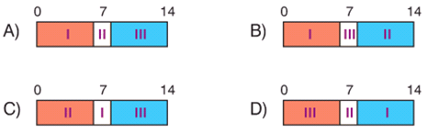

13-
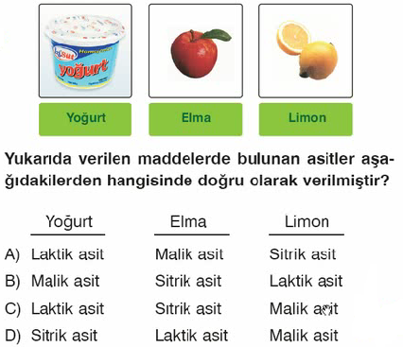
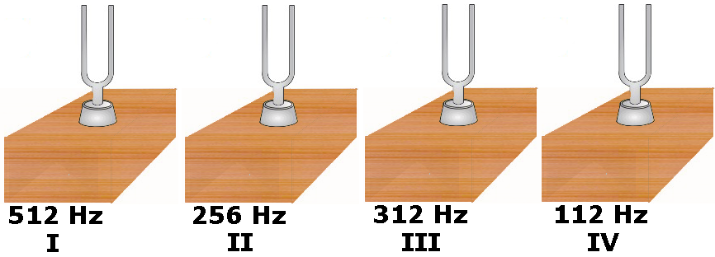
14-

Zehra, diyapazonlardan ilk önce en kalın ses çıkaranına daha sonra ise en ince ses çıkaranına vuruyor. Zehra sırası ile hangi iki diyapazona vurmuştur?
A) IV ve I B) II ve III C) I ve II D) III ve IV

15- Aşağıda grafikleri verilen ses dalgalarından hangisinin yaydığı ses diğerlerine göre daha uzaktan duyulur?
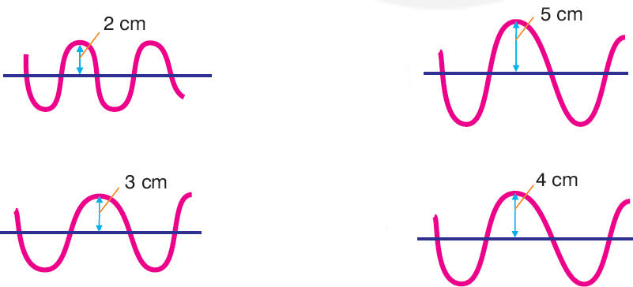
A) B)

- D)

16- Mg (OH ) ₂ + H ₃ PO ₄ → Mg ₃ (PO ₄ ) ₂ + X H ₂O
tepkimesinde X kaç olmalıdır?
A) 2 B) 4 C) 6 D) 3
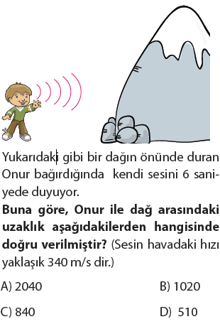
17-

18- Fe₂O₃ + 3CO → 2Fe + 3CO₂ denklemin göre 132 gram CO₂ ve112 gram Fe oluşabilmesi için 160 gram Fe₂CO₃ kullanılmıştır.Kullanılan CO miktarı kaç gramdır?
A) 160 B) 172 C) 112 D) 84

BAŞARILAR DİLERİM
…………………………..
Fen ve Teknoloji Öğrt.

